«Использование коррекционно-развивающих технологий
в работе с обучающимися с нарушением зрения»

Наше будущее – это наши дети. Цель современной школы- подготовка детей к жизни… К жизни в мире, полном огромного объёма информации.
Наша задача – помочь детям овладеть не только багажом интеллектуальных знаний общеобразовательного цикла, но и умениями, знаниями и навыками здоровьесбережения.
На достижение этих целей и ориентированы здоровьесберегающие технологии.

Цель: Формирование у обучающихся осознанного отношения к здоровью, как ведущей ценности и мотивации к здоровому образу жизни, накоплении знаний о здоровье.
Задачи: Охрана и укрепление здоровья детей, совершенствование физического развития, повышение сопротивляемости защитных свойств организма.

Все виды занятий – кропотливый, интересный труд, который развивает внимание, мышление, память, совершенствует сенсомоторику – согласованность в работе глаза и руки, координации движений, их точность.

1. Нейрогимнастика — Образовательная Кинезиология, это комплексная система игровых групповых занятий для детей, способствующая укреплению и расширению резервов организма, гармоничному развитию ребенка.

Американскими психологами Полом и Гейлом Деннисон, была разработана программа Нейрогимнастики - "Гимнастика мозга". Это методика активации природных механизмов работы мозга с помощью физических упражнений, объединение движения и мысли.
Каждое занятие начинается с нейрогимнастики, включает в себя:
1. Упражнения, направленные на стимуляцию различных участков головного мозга с целью активизации развития памяти, внимания, мышления, воображения, речи, координации, моторики.
2. Синтез лучших упражнений из детской йоги, направленных на гармоничное физическое развитие и достижение эмоционального равновесия ребенка.
Упражнения: «Крюки», «Колено – локоть», «Слон», «Ленивые восьмерки для глаз», «Ленивые восьмерки для письма» (на доске).

2. ЗРИТЕЛЬНАЯ ГИМНАСТИКА
- способствует быстрому снятию зрительного утомления
- улучшает кровоснабжение глазных яблок
- развивает зрительную координацию;
- укрепляет мышцы глаз
- улучшает циркуляцию крови и внутриглазной жидкости глаз
- нормализует тонус глазодвигательных мышц

3. Дыхательная гимнастика. Дыхательные упражнения способствуют расслаблению, помогают освободиться от тревоги и беспокойных мыслей. В сочетании с позитивной установкой дыхательные упражнения помогают выработать спокойный и позитивный взгляд на жизнь в целом.
* При выполнении упражнений активизируются иммунные силы организма.
* Гимнастика позволяет развивать гибкость, пластичность,
* Способствует исправлению нарушений осанки у детей и подростков за счет активности в процессе выполнения упражнений практически всех групп мышц. Детский организм начинает развиваться оптимальными темпами.
* Активизируется кислородный обмен во всех тканях организма, что способствует нормализации и оптимизации его работы в целом, бодрит.

4. Самомассаж.
Главная ценность самомассажа заключается в том, что он, прежде всего, влияет на нервную систему ребёнка, помогает снять общую усталость, помогает всем органам и системам работать бесперебойно и эффективно.
В работе с обучающимися, большое внимание уделяется игровому самомассажу, который, как и гимнастика, является прекрасным средством профилактики различных заболеваний.
Игровой самомассаж - нетрадиционный вид упражнений, помогающий естественно развиваться организму ребенка, морфологически и функционально совершенствоваться его отдельным органам и системам.

5. Развитие мелкой моторики руки у младших школьников
Мелкая моторика – это согласованные движения пальцев рук. Ребенок со скованными, неумелыми пальчиками отстает в психомоторном развитии, и, прежде всего, у него возникают проблемы с речью. А если учесть патологическую инертность корковых процессов, то проблема развития мелкой моторики становится крайне актуальной.
Пальчиковые упражнения в сочетании со звуковой гимнастикой стимулируют умственную деятельность, способствуют хорошему эмоциональному настрою, улучшению произношения многих звуков, а значит - развивают речь.
Чтобы развитие мелкой моторики пальцев рук стало увлекательной игрой, использую разнообразные приемы:
- Пальчиковая гимнастика;
- Перебирание и сортировка разноцветных камешков.
Рекомендации родителям - Перебирание и сортировка (рис, пшено, горох, фасоль). Выкладывание из крупы, на фоновой бумаги, различных изображений геометрических фигур, букв, цифр, узоров.
- Нанизывание бус, пуговиц и мелких игрушек;
- Конструирование из палочек различными пальцами;
- Кинезиологические упражнения;
- Упражнения на развитие мелкой моторики руки…
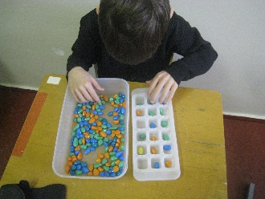
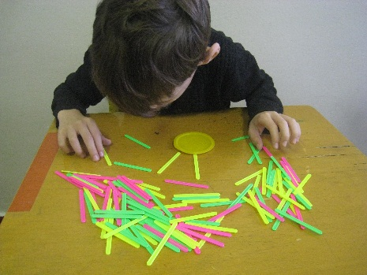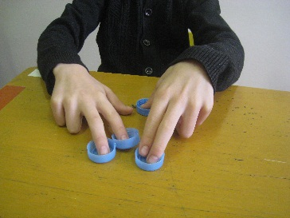
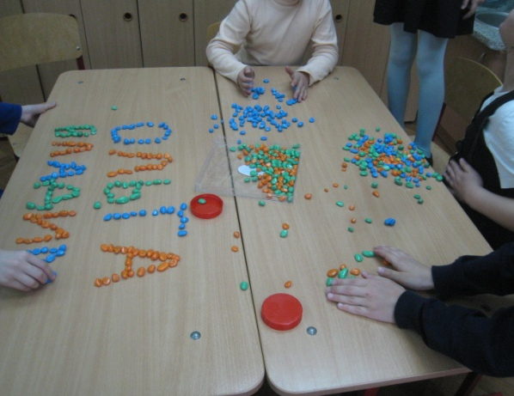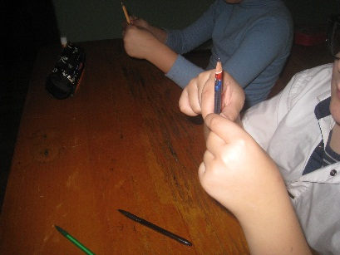

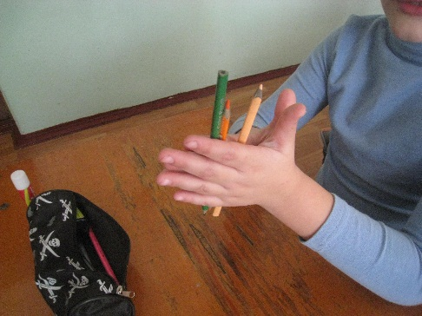
6. Су-Джок «Волшебный мячик»
- Нормализует мышечный тонус
- (что особенно важно для детей с различными двигательными расстройствами, детским церебральным параличом, минимальной мозговой дисфункцией
- Активизирует межполушарное взаимодействие, синхронизирует работу обоих полушарий мозга
- Стимулирует речевые области в коре головного мозга
- Повышает энергетический уровень ребенка, развивает тактильную чувствительность
- Развивает познавательную и эмоционально -волевую сферы ребенка

ВЫВОД - Использование здоровьесберегающих технологий, где движения детей сочетаются с речью, способствуют переключению на другой вид деятельности, повышению работоспособности, снятию нагрузки, тренируют психические процессы (память, внимание, слуховое восприятие).
- Массаж, пальчиковые игры, пальчиковый тренинг способствуют освоению детьми элементов самомассажа, оказывают оздоровительное воздействие на организм ребенка, улучшают функции рецепторов проводящих путей. Массаж является одним из видов пассивной гимнастики. Под его влиянием в рецепторах кожи и мышцах возникают импульсы, которые, достигая коры головного мозга, оказывают тонизирующее воздействие ЦНС, в результате чего повышается её регулирующая роль в отношении работы всех систем и органов.
Любое задание предлагается в игровой форме, которая вызывает у детей интерес, но и за счет положительной эмоциональной стимуляции будет способствовать повышению психического тонуса, а следовательно, и улучшению работоспособности.

